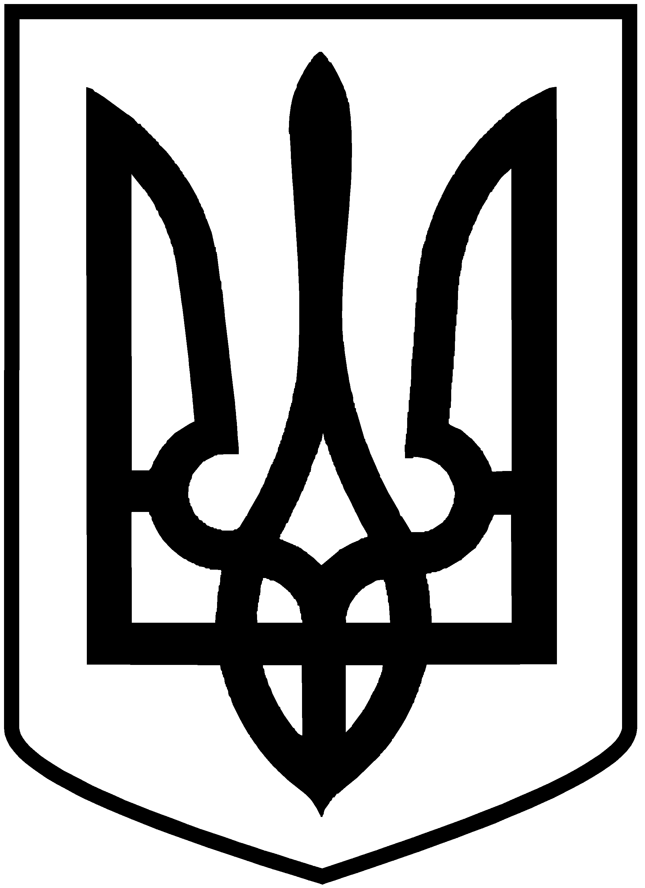

УКРАЇНА

Івано-Франківська область

Надвірнянська районна рада
сьомого скликання
(двадцять четверта сесія)

Р І Ш Е Н Н Я

від 12.12.2018 № 600-24/2018

м. Надвірна
Про звернення районної ради

Відповідно до частини 2 статті 43 Закону України "Про місцеве самоврядування в Україні" районна рада

ВИРІШИЛА:
- Схвалити звернення районної ради до Президента України П. Порошенка та Голови Верховної Ради України А. Парубія щодо присвоєння звання Герой України С. Бандері та Р. Шухевичу.
- Рішення надіслати Президенту України П. Порошенку та Голові Верховної Ради України А. Парубію.
- Звернення опублікувати в газеті "Народна Воля" та оприлюднити в інших засобах масової інформації району.

Голова районної ради І. М. Гурмак

Додаток
до рішення районної ради
від 12.12.2018 № 600-24/2018
"Про звернення районної ради"

Президенту України
П. Порошенку

Голові Верховної Ради України
А. Парубію

ЗВЕРНЕННЯ
Указом Президента України від 20 січня 2010 року №46/2010 провідникові Організації Українських націоналістів Степану Бандері було присвоєно звання Герой України з удостоєнням ордена Держави (посмертно), а Указом Президента України від 12 жовтня 2007 року № 965/2007 таке ж звання Героя України було присвоєно Роману Шухевичу.
Однак, 2 квітня 2010 року постановою Донецького окружного адміністративного суду Указ було скасовано на формальній підставі - відсутності у Степана Бандери громадянства України, яке є необхідним для присвоєння звання Герой України згідно Закону України "Про державні нагороди України". З таких же підстав 21 квітня 2010 року Донецький окружний адміністративний суд визнав незаконним Указ Президента країни від 12 жовтня 2007 року про присвоєння звання Герой України Роману Шухевичу.
Вважаємо, що така аргументація суду використовує формальні суперечності в українському законодавстві. Відповідно до частини 1 статті 8 Закону України "Про громадянство України" особа, яка сама чи хоча б один з її батьків, дід чи баба, рідні (повнорідні та неповнорідні) брат чи сестра, син чи дочка, онук чи онука народилися або постійно проживали до 24 серпня 1991 року на території, яка стала територією України відповідно до Закону України "Про правонаступництво України", або яка сама чи хоча б один з її батьків, дід чи баба, рідні (повнорідні та неповнорідні) брат чи сестра народилися або постійно проживали на інших територіях, що входили на момент їх народження або під час їх постійного проживання до складу Української Народної Республіки, Західноукраїнської Народної Республіки, Української Держави, Української Соціалістичної Радянської Республіки, Закарпатської України, Української Радянської Соціалістичної Республіки (УРСР), і є особою без громадянства або іноземцем, який подав зобов’язання припинити іноземне громадянство, та подала заяву про набуття громадянства України, а також її неповнолітні діти реєструються громадянами України.
Більше того, у статті 3 Закону України "Про державні нагороди" визначено, що звання Герой України є державною нагородою, а відповідно до статті 5 цього закону державними нагородами можуть бути нагороджені як громадяни України, так і особи без громадянства та іноземці, в тому числі посмертно. Отже, рішення Донецького апеляційного адміністративного суду також є незаконним.
Загальновідомо, що Степан Бандера та Роман Шухевич, їх батьки та рідні постійно проживали на території, що входила до Західно-Української Народної Республіки, а від підписання Акту Злуки 22 січня 1919 року – до Української Народної Республіки.
Степан Бандера та Роман Шухевич були одними з головних ініціаторів проголошення 30 червня 1941 року Акту відновлення Української держави, розгортання визвольної діяльності Організації Українських Націоналістів та створення Української Повстанської Армії, що вела боротьбу за українську державність. Степан Бандера та Роман Шухевич стали уособленням та символом боротьби за незалежність України, а також вважалися одними з головних ворогів німецького та радянського окупаційних режимів.
За логікою Донецького окружного адміністративного суду звання Герой України незаконно присвоєно: Августину Волошину – Президенту Карпатської України, Олексію Бересту, який встановлював прапор над Рейхстагом, Василю Стусу – поету, Тетяні Маркус – учасниці антифашистського підпілля, Олексі Гірнику, який вчинив акт самоспалення, Кузьмі Дерев’янку – генералу, який приймав капітуляцію Японії, композиторам Григорію Китастому та Володимиру Івасюку, а також п’ятьом ліквідаторам аварії на ЧАЕС.
Враховуючи факт, що Укази Президента України від 20 січня 2010 року № 46/2010 та від 12 жовтня 2007 року № 965/2007 Донецьким окружним адміністративним судом визнані незаконними, звертаємось до Вас з проханням присвоїти Степану Андрійовичу Бандері та Роману Осиповичу Шухевичу звання Герой України посмертно.
Присвоєння звання Герой України С. Бандері та Р. Шухевичу сприятиме відновленню історичної правди про учасників боротьби за незалежність України у ХХ столітті, консолідації української нації, посиленню патріотичного виховання підростаючого покоління.

Схвалено на двадцять четвертій сесії

Надвірнянської районної ради

сьомого скликання 12 грудня 2018 року

Керуючий справами районної ради І. І. Середюк

